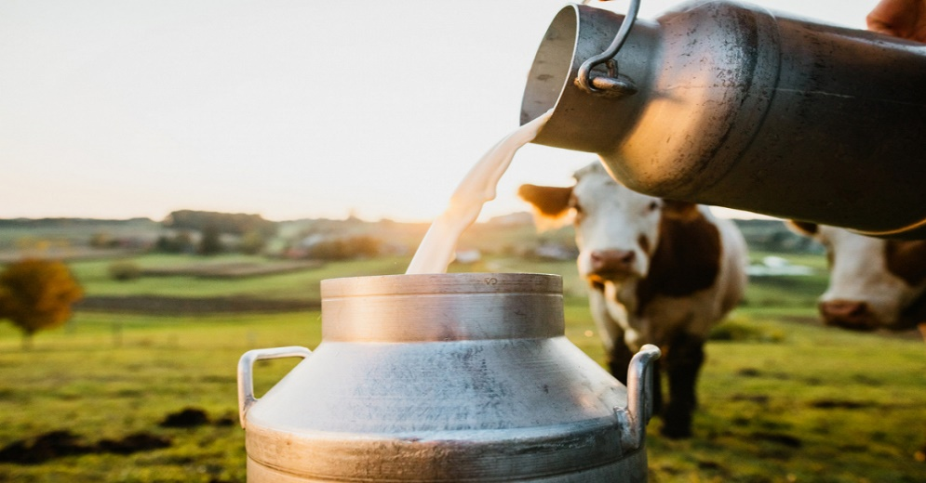
Молоко сельскохозяйственных животных - ценный пищевой продукт. Особенно широко используется в питании людей молоко коров. Молоко содержит более 200 компонентов, важнейшими из которых являются: вода, легкоусвояемые белки, жиры, углеводы, минеральные соли, витамины и др. вещества, необходимые для обеспечения нормального роста и жизнедеятельности организма человека любого возраста. Особую ценность представляют белки молока, которые содержат все незаменимые аминокислоты и усваиваются почти полностью (96%), молочный жир, наиболее полноценный из пищевых жиров (усваивается на 95%), молочный сахар, благоприятно влияющий на пищеварение (усваивается на 98%). В молоке содержатся макро- и микроэлементы, участвующие в формировании костной ткани, в восстановлении крови и т. д. Особенно много в молоке солей кальция и фосфора, находящихся в легкоусвояемой форме и хорошо сбалансированных соотношениях. Наличие ферментов и гормонов увеличивает ценность молока как продукта питания. Оно используется для детского питания и как диетический и лечебный продукт при малокровии, туберкулезе, гастрите, отравлениях, заболеваниях печени почек, желудочно-кишечного тракта, а также как защитный фактор для работающих на предприятиях с вредными для здоровья условиями труда.
Сырое молоко - это продукт, подвергнутый первичной обработке (очистке от механических примесей и охлаждению до температуры (4±2) °C) после дойки и предназначенное для промышленной переработки. Перед употреблением в пищу подлежит обязательному кипячению. Это надо помнить. Молоко, даже полученное при соблюдении всех санитарных норм, не является стерильным продуктом, т. к. в момент выдаивания оно подвергается бактериальному обсеменению микроорганизмами, которые находятся в сосковом канале вымени. Количество таких микроорганизмов в момент выдаивания незначительно – от 1 до нескольких тысяч в 1 мл. В основном это сапрофитные микроорганизмы, относящиеся к молочнокислым бактериям и коккам: молочнокислый стрептококк (Lactococcus lactis), сливочный стрептококк (Lactococcus cremoris), термофильный стрептококк (Streptococcus thermophilus). Они представляют собой нормальную микрофлору молока. В процессе хранения молока происходит размножение микроорганизмов, поэтому очень важно соблюдать правила хранения сырого молока.
ОБУ «Боровичская межрайонная ветеринарная лаборатория» осуществляет исследования сырого молока в соответствии с требованиями ТР ТС 033/2013 «О безопасности молока и молочных продуктов» и Ветеринарных правил назначения и проведения ветеринарно-санитарной экспертизы молока и молочных продуктов, предназначенных для переработки или для реализации на розничных рынках исследуется по следующим показателям: КМАФАнМ КОЕ/г, патогенные, в том числе сальмонеллы, наличие остаточных количеств противомикробных препаратов;
Показатель КМАФАнМ – (общее микробное число) – количество мезофильных аэробных и факультативно-анаэробных микроорганизмов. Обширная группа различных микроорганизмов, которыми может быть обсеменен пищевой продукт.
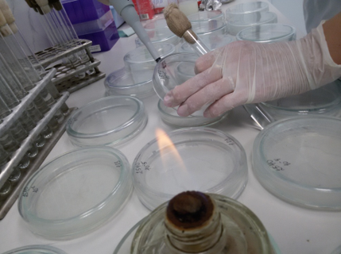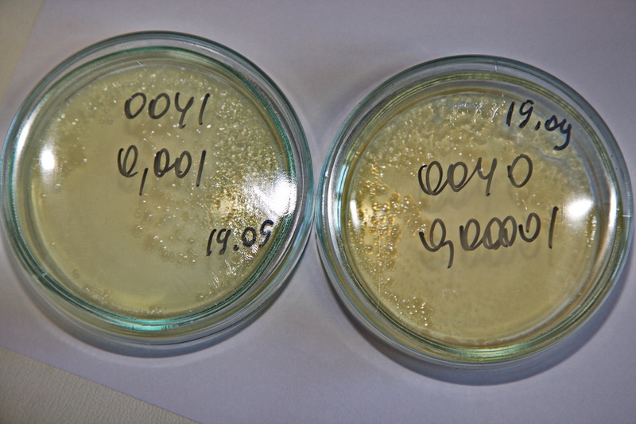
Санитарно-показательная микрофлора, по количеству которой косвенно можно судить о безопасности продуктов и о санитарном состоянии предприятия. Большое количество КМАФАнМ чаще всего свидетельствует о нарушениях санитарных правил и технологического режима изготовления, а также сроков и температурных режимов хранения, транспортирования и реализации пищевых продуктов.
Микробиологические методы исследования устанавливают степень обсеменения продукта микроорганизмами и позволяют выявить наступающие изменения качества продукта, его порчу. Высокое содержание КМАФАнМ в продуктах питания также может вызвать пищевое отравление с признаками диареи, гастроэнтерита.
Условно-патогенные микроорганизмы, как правило, лишены болезнетворных свойств и не вызывают инфекционных заболеваний у человека, но при снижении иммунитета могут вызвать различные поражения. Эти микроорганизмы способны к длительному существованию во внешней среде. К условно-патогенным микроорганизмам относятся E. coli, Staphylococcus aureus, бактерии рода Proteus, B. cereus и сульфитредуцирующие клостридии, Vibrio parahaemolyticus. Обсеменение молока может происходить из разных источников: с посуды, из почвы, из воздуха, с вымени коровы, из навоза, с рук доярок, из кормов.
Молоко, благодаря своему составу, является прекрасной питательной средой для микроорганизмов, поэтому необходимо особенно тщательно оберегать его от попадания микроорганизмов. И главное помнить - сырое молоко - это продукт, подвергнутый первичной обработке после дойки и предназначенное для промышленной переработки. Перед употреблением в пищу подлежит обязательному кипячению.
